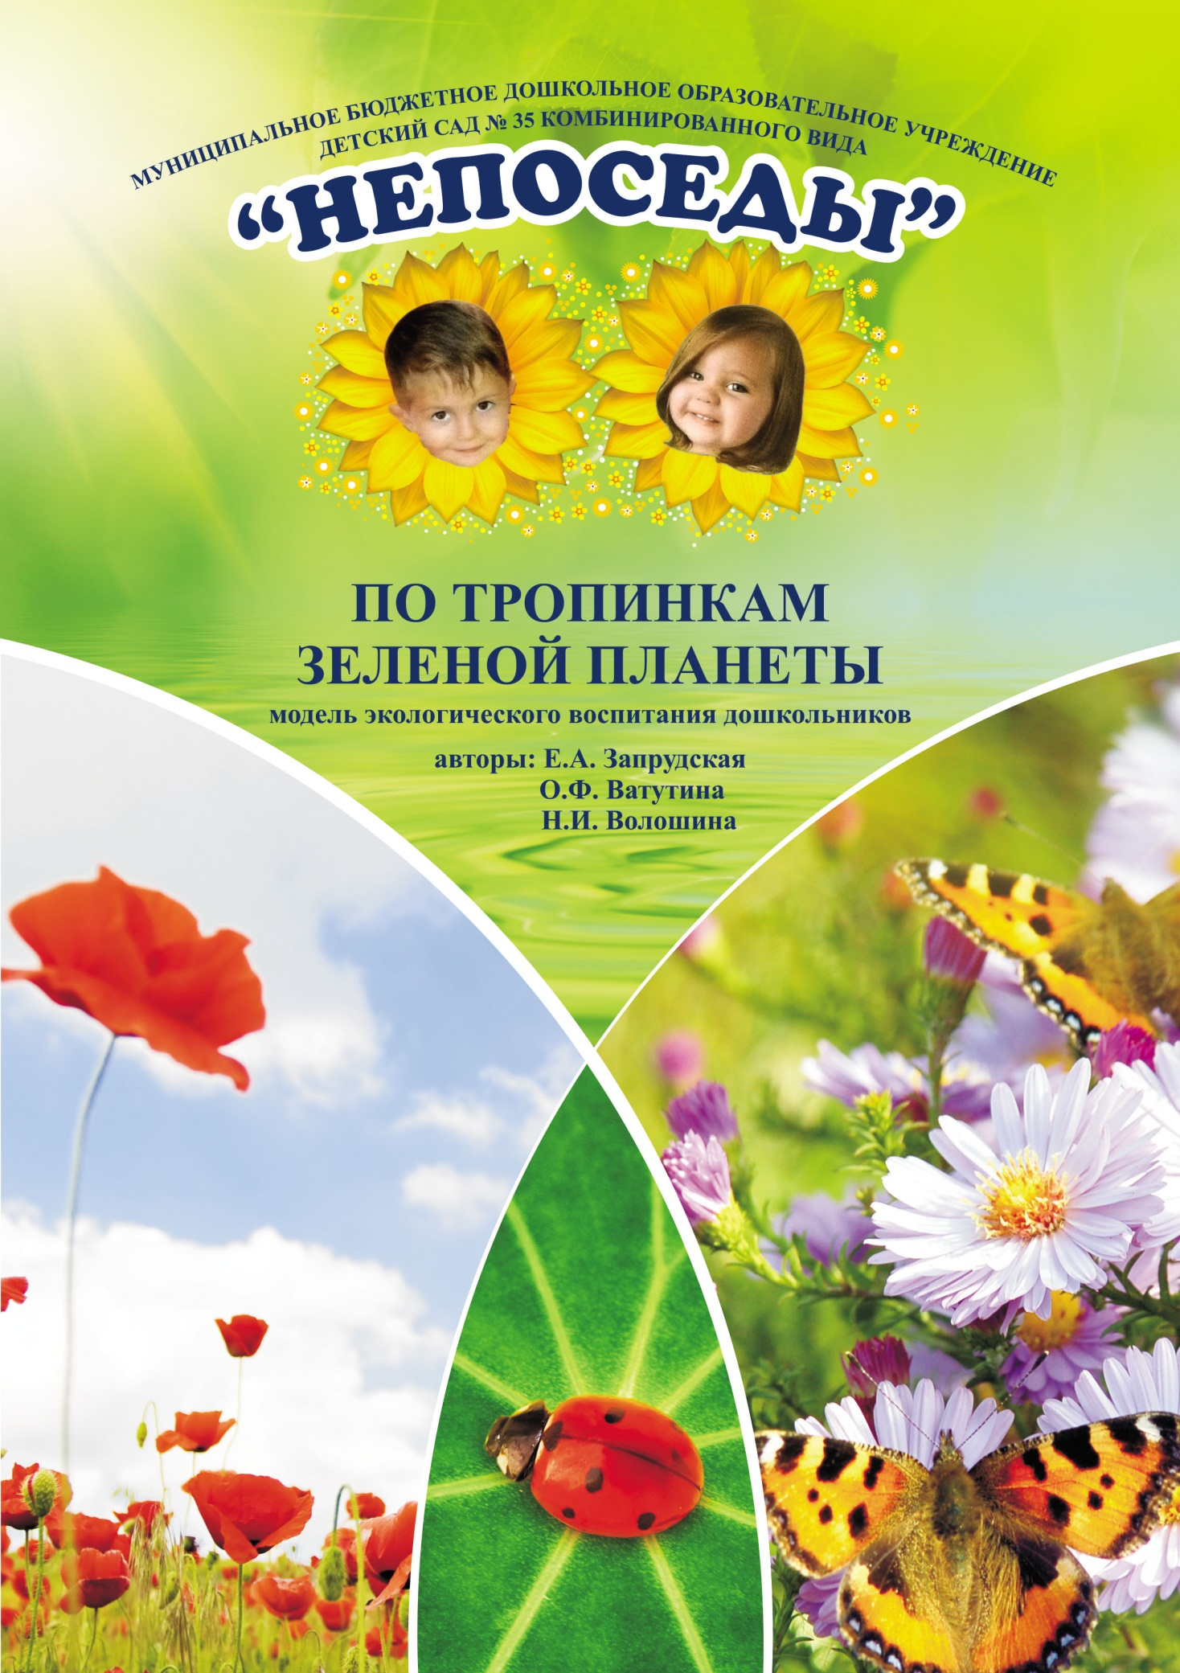



**Оглавление**

Актуальность

Предметно-развивающая среда в ДОУ

Информационно-методическое обеспечение

Работа с педагогами

Работа с детьми

Опытническая работа и экспериментирование

Формы работы по экологическому воспитанию дошкольников

Экологическое воспитание с семьями воспитанников

Работа с социумом

Результаты работы

**Актуальность**

В настоящее время из-за ухудшения состояния окружающей среды возникла необходимость в повышении экологической грамотности каждого человека, независимо от его возраста и профессии. Вышли такие важные документы, как «Указ Президента Российской Федерации об охране окружающей среды и обеспечении устойчивого развития», закон РФ «Об охране окружающей природной среды», закон «Об образовании». В связи с этим в стране активно создается система непрерывного экологического образования населения. Начальным звеном этой системы является дошкольное учреждение.

Любовь к красивому, живому, беззащитному знакома и понятна даже самым маленьким – это первая ступенька для экологического воспитания. Экологическое воспитание и воспитание умения видеть и понимать красоту, немыслимы без чувства восхищения природой. Восхищение этой красотой делает человека лучше. Уже с раннего детства важно, чтобы ребенок испытывал восторг от встречи с природой, а также, чтобы он имел возможность выражать свои впечатления в игре, в слове, в изобразительной деятельности. В результате этого происходит закрепление впечатлений и знаний, полученных ребенком в процессе общения с природой.

При организации работы по экологическому воспитанию в детском саду мы учитываем ближайшее природное окружение и экологическую ситуацию в районе. Первомайский район, являясь частью города Новосибирска, с первых дней своего возникновения живет обособленной жизнью. Он отделен от других районов долинами рек Обь и Иня, пригородными лесами. В ДОУ регулярно проводятся исследования по ограничению излучения за счет природных источников ионизирующего излучения, качества питьевой воды, воды в бассейне, исследование воздуха закрытых помещений, параметров микроклимата. Все перечисленные измерения находятся в норме

Работа по экологическому воспитанию в нашем ДОУ осуществляется по нескольким направлениям:

-работа с детьми

-работа с педагогами

-работа с родителями

-работа в социуме

**Цель** экологического образования дошкольников – становление у детей научно-познавательного, эмоционально-нравственного, практически-деятельностного отношения к окружающей среде и к своему здоровью.

Педагогический коллектив решает следующие **задачи** экологического воспитания и образования детей:

**1**. формирование системы элементарных научных экологических знаний, доступных пониманию ребенка – дошкольника

2.формирование умений и навыков по уходу за растениями и животными;

3. формирование умения видеть взаимосвязь явлений в природе, умения делать выводы

4. воспитание самостоятельности через общение с природой

5. воспитание эстетических чувств

6.воспитание любви к природе, Родине

При проведении работы по экологическому воспитанию дошкольников мы учитываем следующие **принципы:**

· краеведения;

· системности;

· научности и доступности понятий;

· диагностичности;

· дифференциации;

· природосообразности.

Действенная любовь, настоящая забота о природе возникает лишь тогда, когда дети ежедневно общаются с природой, когда это общение направлено взрослым. Для реализации задач экологического воспитания в детском саду создали определенные условия с учетом рекомендаций сотрудников Новосибирского Ботанического сада.

Территория детского сада хорошо озеленена. На ней произрастает свыше 20 видов деревьев и кустарников. Видовой состав деревьев, следующий: береза бородавчатая, рябина обыкновенная, рябина черноплодная, сирень обыкновенная, желтая акация, курильский чай, калина, ель сибирская и мн.др.

**Предметно-развивающая среда**

Предметно-развивающая среда подразделяется на внешнюю и внутреннюю природные зоны.

**Внешняя природная зона:**

* ***Цветники и малые архитектурные формы***

Украшением нашего участка являются цветники, за которыми с любовью ухаживают и взрослые, и дети. Растения, а их более 80 видов, подобраны с учетом цветения с ранней весны до поздней осени.Одна клумба – центральная (ампельная), которую проектировали и оформляли сотрудники ботанического сада. В центре ампельной горки расположен небольшой водоем. Видовой состав горки: барвинок, примулы, «заячьи уши», сныть, седум, тимьян ползучий и мн.др. Рядом с горкой посажены другие цветы с учетом цветения от ранней весны до поздней осени: герань садовая, ирисы, лук декоративный, нарциссы, ноябринки, лилии, флоксы, хоста, люпины, бадан и др.

По обеим сторонам центральной клумбы располагаются две схожие по форме цветочные клумбы. Гранитные камни разной величины, цвета и формы – обрамляют абстрактные формы клумб в виде горок. Эти клумбы также засажены разными цветущими растениями. От весны до осени все краски радуги успевают побывать на наших клумбах.

* ***Огород***

На огороде вместе с детьми выращиваем овощные культуры: картофель, морковь, свеклу, помидоры, кабачки, зелень петрушки и укропа. Ухаживая за насаждениями, дети приобретают опыт ухода за растениями, наблюдают за их ростом и развитием. Выращенные на огороде овощи используются в детском питании и для кормления животных зимнего сада.

* ***Экологическая тропа***

Постоянное общение с природой, выращивание цветов, уход за питомцами живого уголка, подкормка птиц в зимнее время – это необходимые условия выработки у детей заботливого и гуманного отношения ко всему живому. Для того, чтобы дать детям определенный круг знаний о растениях и животных используем в работе **экологическую тропу,** которая проложенапо территории детского сада. Дети путешествуют по ней в любое время года, знакомятся с растениями родной сибирской природы.

Ребята наблюдают за лесными тружениками – муравьями, слушают шелест листьев, пение птиц. Короткое сибирское лето определило особенности подбора растений для экологической тропы на территории ДОУ с учетом естественного ландшафта и организации разнообразной эколого-ориентированной деятельности детей. Экологическая тропа выполняет познавательную, развивающую, эстетическую и оздоровительную функции.

Создавая тропу, мы старались использовать как можно больше интересных объектов. В качестве видовых точек, прежде всего мы выбрали деревья, кустарники разных пород, разного возраста, разной формы. Для организации работы на экологической тропе нами разработан специальный «Паспорт

экологической тропинки», в котором содержатся различные характеристики объектов, их фото, отражение в фольклоре. На примере сорняков воспитатели объясняют многие биологические особенности растений, влияние человека на растительные сообщества. С этой же целью на тропе оставлены небольшие вытоптанные участки. Сравнивая их с не вытоптанными, мы наглядно показываем детям, как изменяется растительный покров под влиянием вытаптывания.

Экологическая тропа позволяет более продуктивно использовать обычные прогулки с детьми. Во время прогулки ребята посещают одну или несколько видовых точек тропы. На тропинке с ними проводятся наблюдения, игры, театрализованные представления, экскурсии. Мы обязательно помним об интегрированном подходе: на тропинке мы с детьми наблюдаем, рассматриваем, обсуждаем, анализируем, но свои впечатления об увиденном они затем выражают на занятиях по музыке, изобразительной, театрализованной деятельности, в подвижных играх.

**Внутренняя природная зона** включает в себя**:**

* ***Зимний сад***

Основным средством формирования экологического сознания детей является непосредственное общение с живой природой. Одним из важнейших условий является наличие **зимнего сада.** Наш зимний сад устроен в хорошо освещенном помещении. Площадь зимнего сада – 110 кв.м. Зимний сад создан под руководством научных сотрудников ботанического сада. В зимнем саду есть небольшой бассейн с фонтаном, резная деревянная арка, которая разделяет зимний сад на две части. Деревянную арку оплетают стелющиеся растения.

В Зимнем саду силами педагогов оформлены макеты экосистем, которые воспроизводят природу родного края, знакомят детей с естественными связями животных и растений.

**В гости к муравьям**

Достопримечательностью нашего зимнего сада стала модель муравейника в точности, воспроизводящая те «муравьиные дома-государства», которые дети видели во время экскурсий в природу.

**Макет «Пустыня»**

Небольшой уголок зимнего сада превратился в жаркую пустыню. В песок высажены кактусы, алоэ, центром композиции стал оборудованный домик для настоящей водной черепахи Моти, в котором она греется под «лучами палящего солнца» (настольной лампы). Соседствуют с черепахой ящерица, тритон и хомяк Соня.

Оборудованный водоем с фонтаном в зимнем саду стал любимым местом проведения игры **«Уточка, скажи: «Кря-кря!».** Основные формы работы с детьми в Зимнем саду:

* фронтальные занятия

* индивидуальные занятия

* подгрупповые занятия

* физкультминутки

* самостоятельная трудовая деятельность детей

* развивающие игры

* прогулки

* экологические праздники

*Дни здоровья

* экологические досуги

* опытническая и совместная работа с родителями.

* ***Уголок природы в каждой группе***

Подбору растений в оздоровительных целях мы придаем особое значение и при оформлении групповых комнат и спален. Для декоративного оформления групп используем такие растения, которые способствуют очищению воздуха

* ***Огород на подоконнике***

**Информационно-методическое обеспечение**

Методическая и образовательная работа осуществляется через парциальную программу «Юный эколог» С.Н.Николаевой, «Здравствуй, мир!» А.А. Вахрушев.

ДОУ №35 располагает обширным методическим и дидактическим материалом по экологии. Собрана фонотека, включающая звуки природы и релаксационную музыку: «Лес Птицы Дождь Гроза», «Море Прибой Шторм» «В мире животных», аудиоэнциклопедии «Животные Австралии», «Животные Южной Америки», «Корабли и мореплавание» и др. Занятия с использованием записей фонотеки особенно нравятся детям.

В методическом кабинете имеется природоведческая литература, демонстрационный материал с конспектами занятий «Добро пожаловать в экологию», «В мире растений», «Мир животных», беседы по картинкам «Осень.Зима», Весна.Лето», схемы, таблицы, дидактические пособия, игры экологического содержания: «Зеленый город», «Времена года», «Стань другом природы» и др., коллекции гербариев и полезных ископаемых: «Лен», «Хлопок», «Лекарственные растения», «Торф».

В детском саду много картин. Это пейзажи И.И.Шишкина, И. И. Левитана,

И.Э. Грабаря и др.

В работе с детьми используем серии картин "Диких и домашних животных".

**Работа с педагогами**

Мир для ребенка начинается с чувств и отражается в его переживаниях, чем богаче, ярче переживания, тем самобытнее личность ребенка.

Опираясь на эмоционально-чувственную основу восприятия мира ребенком, мы стараемся развить его интеллектуальные и творческие способности, укрепить его здоровье, а осуществляем это через мир природы.

Методическая работа в ДОУ осуществляется в двух направлениях:

* приобщение к экологической культуре

* развивающие формы оздоровительной и познавательной активности.

Широко используются разнообразные формы работы с педагогическим коллективом, с отдельными педагогами, развивающие творчество, профессиональное мастерство. Это проведение различных игр, дискуссий, педагогического ринга, тематических пятиминуток (вопросы по одному из разделов программы), конкурсов педагогического мастерства, конкурсов по развитию коммуникативных умений воспитателей.

**Работа с детьми**

В дошкольном детстве закладываются основы личности, в том числе позитивное отношение к природе, окружающему миру. Детский сад является первым звеном системы непрерывного экологического образования, поэтому не случайно перед педагогами встает задача формирования у дошкольников основ культуры рационального природопользования.

Воспитатель-эколог работает в тесном контакте с другими воспитателями ДОУ. Они закрепляют полученные на экологических занятиях знания с детьми в группах. Элементы экологического воспитания включают в свою работу специалисты всех направлений в детском саду, эти знания позволяют им сделать занятия более интересными и доступными, понятными детям. Это отмечают как логопеды, так и инструкторы по физическому воспитанию, по плаванию, музыкальные работники.

Среди разнообразных методов экологического воспитания дошкольников ведущее место в детском саду отводится играм.

Цель их применения – расширить представления о доступных явлениях и объектах живой и неживой природы.

1. Дидактические игры для уточнения и закрепления знаний о предметах, явлениях природы, растениях и животных.

2. Предметные игры (с листьями, семенами, цветами)– "Чудесный мешочек", "Вершки и корешки".

3. Настольно-печатные игры с целью систематизации знаний детей о растениях, животных, явлениях неживой природы и т.д.

4. Словесные игры "Кто летает, бегает, прыгает", "В воздухе, в воде, на земле".

5. Игровые упражнения на определение различных предметов по качествам и свойствам, развитие наблюдательности: "Найди по листочку дерево", "Принеси желтый листочек" и т.д.

6. . Подвижные игры с целью подражания повадкам животных, отражения явлений неживой природы "Мыши и кот", "Солнышко и дождик" и т.д.

7.творческие игры с целью отражения впечатлений, полученных в процессе занятий, экскурсий, повседневной жизни (сюжетно-ролевые природоведческие игры, строительные игры с природными материалами и т.д.).

Результат: сформирован углубленный интерес дошкольников к природе.

**Опытническая работа и экспериментирование**

В зимнем саду организована «Лаборатория неживой природы «Почемучки» с целью обогащения представлений детей об объектах неживой природы, встречающихся, прежде всего, в ближайшем окружении. Оснащение лаборатории: разнообразные совочки, ведёрки, формочки, лейки, воронки; инвентарь для экспериментов, сделанный старшими детьми из бросового материала, и главный атрибут лаборатории – игровой персонаж Экоша.

Представления о временах года дети получают во время развлечений, наблюдений, игр во время прогулок. Зимой дети знакомятся со свойствами снега, в теплые зимние дни сооружают постройки из снега, заносят его в помещение и растаивают в стакане.

Летом ребята знакомятся со свойствами песка, насыпают его совочками в формочки, выкладывают «пирожки», строят замки и фигурки знакомых животных из влажного песка.

**Формы экологического воспитания дошкольников**

Интегрированной формой экологического воспитания детей являются праздники, развлечения, театрализованные представления, так как совмещают в себе большое разнообразие видов детской деятельности и имеют наибольшее воздействие на эмоциональную сферу ребенка. Мы проводим праздники, посвящённые дню защиты Земли: "Наш дом -Земля", "Зелёная планета".

**Экологическое воспитание с семьями воспитанников**

Очень тесно ведём работу по экологическому воспитанию с семьей. Эффективное средство работы с родителями в нашем ДОУ – экологические стенды. В работе с родителями по экологическому воспитанию детей мы используем как традиционные формы (родительские собрания, консультации, беседы), так и нетрадиционные (деловые игры, прямой телефон, круглый стол, дискуссии).

**Работа с социумом**

Нашими партнёрами в деле экологического воспитания дошкольников

являются различные учреждения района и города:

-ТОС «Первомайский» - участие детей и воспитателей в выставках поделок, конкурсах «На лучшую новогоднюю игрушку»

- Новосибирская филармония – цикл занятий по временам года

-Участие педагогов в открытии аллеи учителей в Первомайском районе.

- Эффективным нам представляется сотрудничество с Ботаническим садом

г. Новосибирска.

**Результатами**  проводимой работы по экологическому воспитанию мы считаем следующие:

*Воспитанники:*

- более 90% детей имеют представления о многообразии растительного и животного мира, знают основные признаки живого, устанавливают связи между состоянием живых существ и средой обитания, имеют трудовые навыки по уходу за растениями и животными;

-умеют самостоятельно экспериментировать;

- дети умеют видеть и чувствовать красоту природы, восхищаются ею;

- заботятся о природе, о своей малой Родине;

*Педагоги:*

-обобщают опыт на уровне сада и района;

-участвуют в экологических акциях, конкурсах;

-разрабатывают и реализовывают экологические проекты;

*Итогом работы по экспериментированию стал совместный плакат педагогов и воспитанников «Без воды нет жизни на Земле», который занял первое место в областном конкурсе «Зеленая планета» в номинации «Социальный плакат»*

*Родители:*

Экологическое воспитание стало тем направлением деятельности, в котором родители охотно участвуют: акции, конкурсы, совместные праздники, турслет

*Предметно-развивающая среда:*

-зимний сад стал центром экологической работы в ДОУ;

-грамотное зонирование помещений по экологическому направлению в группах;

-экологическая тропа выполняет многочисленные функции. Стала действенным компонентом развивающей среды – это место проведения праздников, экскурсий, наблюдений, прогулок